Университет ИТМО

Факультет программной инженерии и компьютерной техники

**Лабораторная работа №6**

по «Вычислительной математике»

Численное решение обыкновенных дифференциальных уравнений

Выполнил:

Студент группы P32151

Кортыш А.О.

Преподаватель:

Малышева Т.А.

Санкт-Петербург

2023

**Цель работы.**

Решить задачу Коши для обыкновенных дифференциальных уравнений численными методами.

## Рабочие формулы используемых методов.

Модифицированный метод Эйлера: 

Метод Рунге-Кутта четвертого порядка:

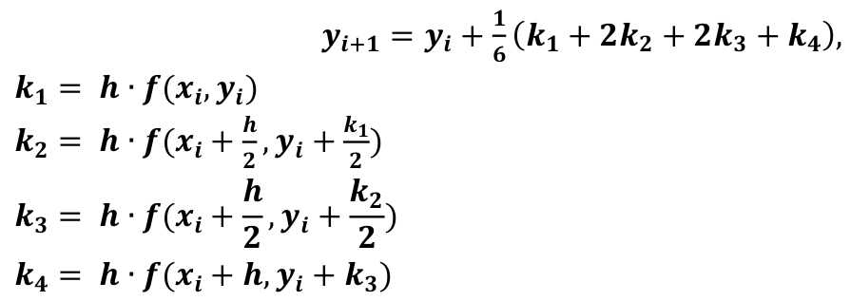

Метод Адамса:

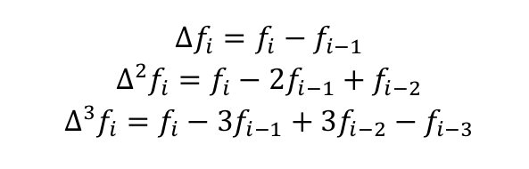

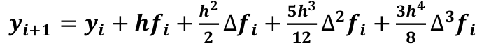

**Листинг программы.**

def solve_single_turn(method: Callable[[Callable[[float, float], float], float, float, float], float],

equation_number: int, x_0: float, y_0: float, h: float, x_n: float, epsilon: float, rang: int) -> List[float]:

ys = [y_0]

cur_x = x_0

cur_h = h

y_h = 1e9

y_h_2 = -1e9

cur_y = y_0

while abs(cur_x - x_n) > epsilon:

while abs(y_h - y_h_2) / (2**rang - 1) > epsilon:

y_h = solve_without_correction(method, equation_number, cur_x, cur_y, cur_h, cur_x+h, epsilon)[-1]

y_h_2 = solve_without_correction(method, equation_number, cur_x, cur_y, cur_h/2, cur_x+h, epsilon)[-1]

cur_h /= 2

ys.append(y_h_2)

cur_x += h

cur_y = ys[-1]

y_h = 1e9

y_h_2 = -1e9

cur_h = h

return ys

def solve_without_correction(method: Callable[[Callable[[float, float], float], float, float, float], float],

equation_number: int, x_0: float, y_0: float, h: float, x_n: float, epsilon: float) -> List[float]:

f_x_y = lambdify([x, y], equations[equation_number], 'numpy')

ys = [y_0]

cur_x = x_0

while abs(cur_x - x_n) > epsilon:

y_h = method(f_x_y, cur_x, ys[-1], h)

ys.append(y_h)

cur_x += h

return ys

def modified_euler(f_x_y: Callable[[float, float], float], x_0: float, y_0: float, h: float) -> float:

return y_0 + h/2*(f_x_y(x_0, y_0) + f_x_y(x_0 + h, y_0 + h*f_x_y(x_0, y_0)))

def runge_kutt(f_x_y: Callable[[float, float], float], x_0: float, y_0: float, h: float) -> float:

k1 = h * f_x_y(x_0, y_0)

k2 = h*f_x_y(x_0 + h / 2, y_0 + k1 / 2)

k3 = h*f_x_y(x_0 + h / 2, y_0 + k2 / 2)

k4 = h*f_x_y(x_0 + h, y_0 + k3)

return y_0 + 1/6*(k1 + 2*k2 + 2*k3 + k4)

def adams(equation_number: int, x_0: float, y_0: float, h: float, x_n: float, epsilon) -> List[float]:

f_x_y = lambdify([x, y], equations[equation_number], 'numpy')

first_four = solve_single_turn(runge_kutt, equation_number, x_0, y_0, h, x_0 + 3*h, 0.001, 4)

ys = first_four[::]

last_four_xs = [x_0 + i*h for i in range(4)]

last_four_ys = first_four[::]

last_four_funcs = [f_x_y(x_i, y_i) for x_i, y_i in zip(last_four_xs, last_four_ys)]

cur_x = x_0 + 3*h

while abs(cur_x + h - x_n) < epsilon or cur_x + h < x_n:

delta = last_four_funcs[-1] - last_four_funcs[-2]

delta_sq = last_four_funcs[-1] - 2 * last_four_funcs[-2] + last_four_funcs[-3]

delta_cube = last_four_funcs[-1] - 3 * last_four_funcs[-2] + 3 * last_four_funcs[-3] - last_four_funcs[-4]

cur_y = last_four_ys[-1] + h * last_four_funcs[-1] + h**2/2 * delta + 5/12*h**3*delta_sq + 3/8*h**4*delta_cube

last_four_funcs.pop(0)

last_four_xs.pop(0)

last_four_ys.pop(0)

cur_x += h

ys.append(cur_y)

last_four_xs.append(cur_x)

last_four_ys.append(cur_y)

last_four_funcs.append(f_x_y(cur_x, cur_y))

return ys

**Примеры и результат работы программы**

**Пример 1.**

Input:

1. y' = -2*x*y + exp(-x**2)*sin(x)

2. y' = x**2*exp(-x) - y

3. y' = -3*x**2*y + exp(-x**3)*cos(x)

Введите номер уравнения: 1

Введите начальные условия x_0, y_0 через пробел: 2 2

Введите конец интервала дифференцирования: 4

Введите шаг: 0.1

Введите точность: 0.0001

Модифицированный метод Эйлера

x 2.0 2.1 2.2 2.3 2.4 2.5 2.6 2.7 2.8 2.9 3.0 3.1 3.2 3.3 3.4 3.5 3.6 3.7 3.8 3.9 4.0

y 2.0 1.3284 0.8649 0.5519 0.3452 0.2117 0.1272 0.0749 0.0433 0.0246 0.0137 0.0074 0.004 0.0021 0.0011 0.0006 0.0003 0.0001 0.0001 0.0 0.0

Метод Рунге-Кутта

x 2.0 2.1 2.2 2.3 2.4 2.5 2.6 2.7 2.8 2.9 3.0 3.1 3.2 3.3 3.4 3.5 3.6 3.7 3.8 3.9 4.0

y 2.0 1.3284 0.8648 0.5518 0.3451 0.2116 0.1271 0.0748 0.0432 0.0244 0.0135 0.0074 0.0039 0.002 0.001 0.0005 0.0003 0.0001 0.0001 0.0 0.0

Метод Адамса

x 2.0 2.1 2.2 2.3 2.4 2.5 2.6 2.7 2.8 2.9 3.0 3.1 3.2 3.3 3.4 3.5 3.6 3.7 3.8 3.9 4.0

y 2.0 1.3284 0.8648 0.5518 0.3045 0.1638 0.0851 0.0427 0.0206 0.0096 0.0043 0.0019 0.0008 0.0003 0.0001 0.0 0.0 0.0 0.0 0.0 0.0

error 0.0477

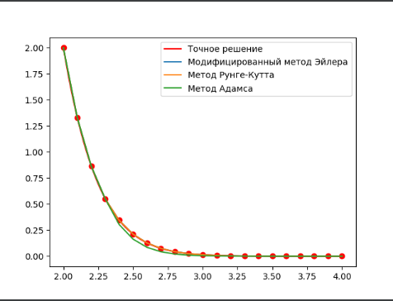

**Пример 2.**

Input:

1. y' = -2*x*y + exp(-x**2)*sin(x)

2. y' = x**2*exp(-x) - y

3. y' = -3*x**2*y + exp(-x**3)*cos(x)

Введите номер уравнения: 2

Введите начальные условия x_0, y_0 через пробел: 0 0

Введите конец интервала дифференцирования: 3

Введите шаг: 0.3

Введите точность: 0.001

Модифицированный метод Эйлера

x 0.0 0.3 0.6 0.9 1.2 1.5 1.8 2.1 2.4 2.7 3.0

y 0.0 0.007 0.041 0.1 0.174 0.251 0.321 0.378 0.417 0.44 0.447

Метод Рунге-Кутта

x 0.0 0.3 0.6 0.9 1.2 1.5 1.8 2.1 2.4 2.7 3.0

y 0.0 0.007 0.04 0.099 0.173 0.251 0.321 0.378 0.418 0.441 0.448

Метод Адамса

x 0.0 0.3 0.6 0.9 1.2 1.5 1.8 2.1 2.4 2.7 3.0

y 0.0 0.007 0.04 0.099 0.171 0.251 0.325 0.386 0.43 0.455 0.463

error 0.015

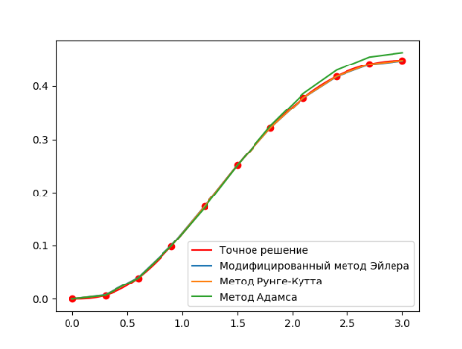

**Пример 3.**

Input:

1. y' = -2*x*y + exp(-x**2)*sin(x)

2. y' = x**2*exp(-x) - y

3. y' = -3*x**2*y + exp(-x**3)*cos(x)

Введите номер уравнения: 3

Введите начальные условия x_0, y_0 через пробел: 0 0

Введите конец интервала дифференцирования: 2

Введите шаг: 0.1

Введите точность: 0.001

Модифицированный метод Эйлера

x 0.0 0.1 0.2 0.3 0.4 0.5 0.6 0.7 0.8 0.9 1.0 1.1 1.2 1.3 1.4 1.5 1.6 1.7 1.8 1.9 2.0

y 0.0 0.1 0.197 0.287 0.365 0.422 0.454 0.456 0.429 0.377 0.309 0.235 0.166 0.108 0.064 0.035 0.017 0.008 0.003 0.001 0.0

Метод Рунге-Кутта

x 0.0 0.1 0.2 0.3 0.4 0.5 0.6 0.7 0.8 0.9 1.0 1.1 1.2 1.3 1.4 1.5 1.6 1.7 1.8 1.9 2.0

y 0.0 0.1 0.197 0.288 0.365 0.423 0.455 0.457 0.43 0.378 0.31 0.235 0.166 0.107 0.063 0.034 0.017 0.007 0.003 0.001 0.0

Метод Адамса

x 0.0 0.1 0.2 0.3 0.4 0.5 0.6 0.7 0.8 0.9 1.0 1.1 1.2 1.3 1.4 1.5 1.6 1.7 1.8 1.9 2.0

y 0.0 0.1 0.197 0.288 0.372 0.44 0.483 0.496 0.476 0.425 0.35 0.265 0.181 0.11 0.058 0.026 0.009 0.003 0.0 0.0 -0.0

error 0.047

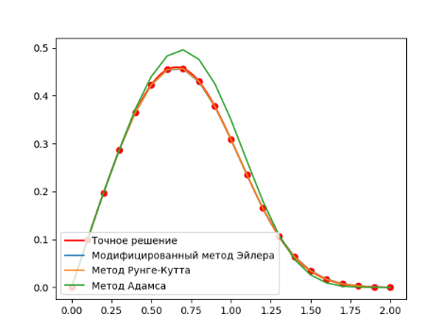

**Выводы.**

Реализация численных методов решения обыкновенных дифференциальных уравнений самая сложная задача, которую необходимо было решать в рамках данного курса, на мой взгляд. Основная сложность связана с необходимостью хардкодить большое количество данных по сравнению с предыдущими лабораторными, что усложняет модификацию и поддержку программы.